Практическое задание 8. Тестирование ПО

**Обязательно**: покрывать тестами **чужой** (не свой) код.

**Оценка 3**

Покрыть unit-тестами код, используя любой Язык Программирования

**Оценка 4**

Покрыть unit-тестами код, используя фреймворк. [Список фреймворков](https://en.wikipedia.org/wiki/List_of_unit_testing_frameworks)

(Для C/C++ пример фреймворков: google test, cmocka, check и т.д.)

**Оценка 5**

Покрыть unit-тестами код, используя любой фреймворк. Вывести на экран результаты тестов в отформатированном виде

Пример с результатом выполнения тестов (ctest и CMake):

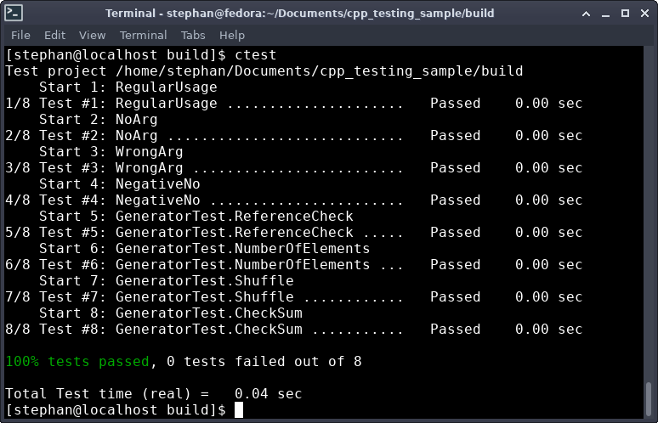

**Под Звездочкой (+ балл)**

[Ссылка на задание](https://github.com/kruffka/C-Programming/tree/master/2024-2025/sw_testing/testing)